Муниципальное бюджетное дошкольное образовательное учреждение «Детский сад «Ромашка» с. Константиновка» Симферопольского района Республики Крым

Конспект НОД по рисованию «Насекомые, бабочки» средняя группа

Воспитатель:
Рябцева Т.М.

Константиновка 2020
Тема: "Насекомые. Бабочка"
Задачи:
- Продолжать знакомить детей с названиями насекомых, их особенностями; упражнять в употреблении существительных множественного числа;
- закрепить умение передавать в рисунке характерные черты строения насекомых, создавать сюжетную композицию,
Предварительная работа:
Рассматривание иллюстраций к книге "Бабочки", д/и "Насекомые".
Материалы и оборудование:
Картинки с изображением кузнечика, жука, бабочки, стрекозы, пчелы, божьей коровки;иллюстрации к книге "Бабочки", листы бумаги, краски акварельные.
Ход:
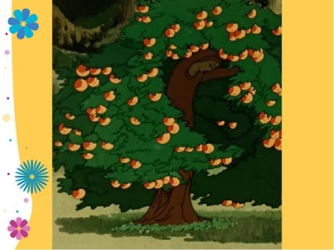
В. –« Ребята, к нам в гости пришел почтальон, он принес письмо для нас».
Воспитатель раскрывает его, читает. В письме волшебная яблонька просит помощи у ребят. Без насекомых на ней не могут появиться волшебные яблочки, которые нужны героям сказок. Воспитатель подводит детей к мысли о том, что нужно оказать помощь яблоньке. Воспитатель и дети садятся на ковер-самолет и летят в волшебный сад к яблоньке.
Остановка.
Ребята видят яблоньку.
Она просит помочь вернуть в ее сад насекомых. Мудрый Филин ей сказал, что это совершится тогда, когда дети выполнят 3 задания правильно.
Воспитатель находит под яблонькой первый мешочек. В нем задание детям. Нужно, используя модели ("Насекомые") рассказать о насекомом.
Воспитатель обговаривает с детьми части тела у насекомого: 6 ног, есть голова, брюшко, на голове усики, у некоторых насекомых есть крылья, тело покрыто щетинным покровом, цикл развития насекомого.
Звенит колокольчик. Яблонька говорит, что это значит, дети справились с 1 заданием и получают второе задание.
Загадки о насекомых.
Рассказать, чем отличаются друг от друга пчела и стрекоза жук и муравей, кузнечик и божья коровка, бабочка и стрекоза?
Загадки.
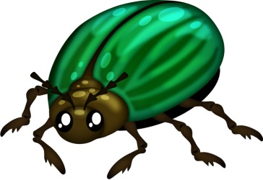
Он качался на травинке,
крылья гладкие на спинке!
-Всех я знаю на лугу,
познакомить вас могу. ( жук)
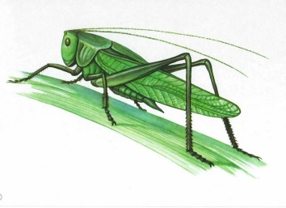
Вот он поскакал
Все росинки расплескал,
Виден в зарослях едва-
Он зелёный как трава. ( кузнечик)
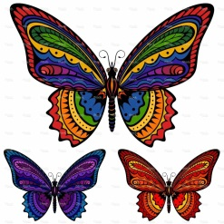

Вот две красавицы летят,
Рассказать они хотят,
Что вчера ещё в траве,
Жили гусеницы две. (бабочки)
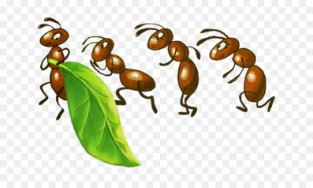

Всех сильней и здоровей!
Он строитель и затейник,
Строит в чаще муравейник. (муравей)

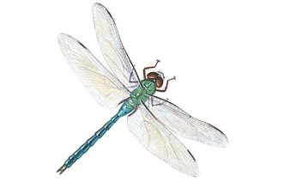
Рядом с речкою – она,
Непоседа, егоза
Как весёлый вертолёт,
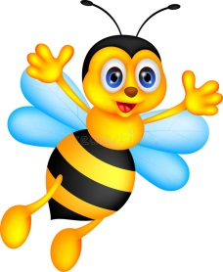
Отправляется в полёт. (стрекоза)

Добродушно спрятав жало
На цветке она жужжала,
В шубу тёплую одета
Ей не жарко хоть и лето. ( пчела)
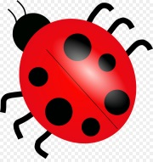
Крылья - пёстрые обновки,
Яркие да красные
Гладкие, атласные. (божья коровка)

Беседа о насекомых.
Дети рассматривают иллюстрации:
Пчелы живут в ульях,
муравьи в муравейниках,
осы - в осиных гнездах
шмели - в земле.
- Как называют дома пчел, муравьев, ос, шмелей?
- Какую пользу приносят пчелы? (осы, муравьи, шмели)
(Пчелы полезны людям тем, что они дают мед, воск.
Муравьи и божьи коровки уничтожают вредных насекомых, бабочки и пчелы опыляют растения. Насекомые нужны животным и птицам, многие насекомые являются их пищей).
3 задание.
Звучит музыкальная композиция Э.Грига "Бабочка". Под эту мелодию вылетает бабочка. У нее в лапках конверт. А в конверте картинки с видом бабочек: бабочка на цветке, бабочка порхает, несколько бабочек в небе и т.п. В записке задание - нарисовать бабочку красками.
Воспитатель показывает приемы изображения порхающей и сидящей на цветке бабочки. Дети рисуют. По окончании работ яблонька хвалит детей.
Звенит колокольчик, а это значит, что ребята справились с заданием. Это было последнее испытание. Все три задания выполнены ребятами. Яблонька говорит:"Вот, ребята, на моей ветке появился мешочек. Он двигается и жужжит. Давайте скорее его откроем!" Открывают. Воспитатель достает игрушку-бабочку, стрекозу, пчелу, осу, божью коровку, жука, кузнечика, шмеля, муравья.
Яблонька: "Спасибо, ребята! Насекомые вернулись в мой волшебный сад! Бабочки и пчелки сядут ко мне на цветочки, опылят их, и вскоре вместо цветов, на мне будут висеть волшебные яблочки. Только не машите руками, а то пчелки и осы не любят этого, могут ужалить. Спасибо вам, ребята, за помощь мне и всем сказочным героям, которым так нужны в их сказках волшебные яблоки!"
Дети и воспитатель прощаются с яблонькой. Садятся на ковер-самолет и возвращаются обратно в детский сад.

